Bezpečné Vánoce
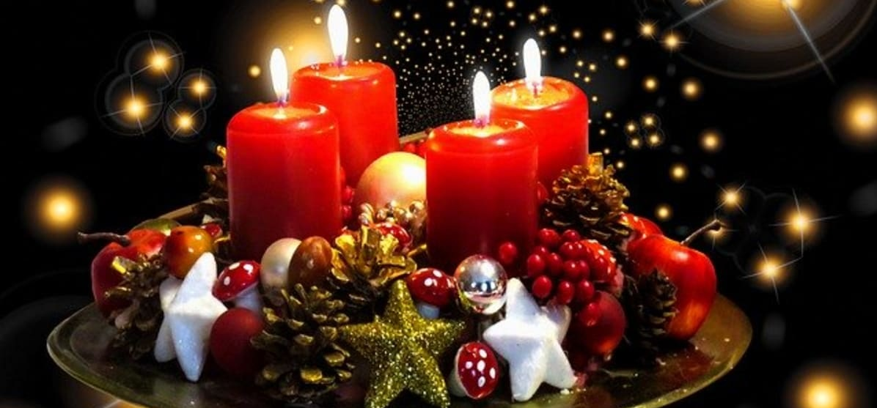
Vánoce mají být svátky klidu, vůně cukroví a světla svíček. Bohužel právě v tomto období se každoročně zvyšuje počet požárů v domácnostech. Oheň, který má symbolicky přinášet světlo a teplo, se může během chvilky proměnit v ničivého nepřítele. Abychom si sváteční čas užili bezpečně a bez zásahu hasičů, stačí dodržovat několik jednoduchých zásad, které mohou zabránit požáru.
Otevřený oheň, tedy i plamen svíčky, je třeba vnímat s respektem. Svíčky, prskavky či aromalampy nikdy neumisťujme na hořlavé povrchy, jako je ubrus, dřevěný nábytek nebo chvojí. Vždy patří na pevnou, nehořlavou podložku – například keramickou nebo kovovou. Adventní věnec by měl mít pod svíčkami také nehořlavé podložky. Pokud věnec takovou ochranu nemá, nechávejme jej pouze jako dekoraci bez zapalování.
Svíčky nenechávejme hořet bez dozoru. Stačí krátký odchod z místnosti nebo telefonní hovor a může dojít k požáru. Zhasínejme je pokaždé, když odcházíme, nebo když hrozí, že usneme. Nezapomeňme ani na domácí mazlíčky – zvířata mohou dekoraci shodit, převrhnout svíčku nebo strhnout ubrus, na kterém se dekorace či svíčka nachází.
Vánoční stromek umístěme tak, aby nebyl v dosahu topidel. Na vánoční stromek patří pouze elektrické řetězy s platnou certifikací a českým návodem k použití. Před použitím zkontrolujme, zda nejsou kabely poškozené. Vadná elektroinstalace bývá častou příčinou požárů, protože může dojít ke zkratu a následnému vznícení jehličí. Klasické svíčky ani prskavky na stromek raději vůbec nedávejme. I další elektrické vánoční dekorace nakupujme v českých obchodech a kontrolujme, zda byly certifikovány pro náš trh. Vždy dodržujme návod k použití. Důležité jsou informace, jako například do jakého prostředí je výrobek určen, jak dlouho smí být v provozu (svítit) a jaký je jeho maximální příkon. Pokud začne elektrické zařízení kouřit nebo vydávat neobvyklý zápach, okamžitě jej odpojme ze sítě. Pamatujme, že elektrická zařízení se nikdy nehasí vodou – nejprve je nutné vypnout přívod elektřiny.
Předvánoční čas se nese ve znamení vůně cukroví a svátečních pokrmů. Právě v kuchyni však vzniká nejvíce požárů. Hlavní příčinou bývá nepozornost, například olej zapomenutý na zapnutém sporáku. Pokud se tuk vznítí, nikdy jej nehasme vodou! Mohlo by dojít k prudkému výbuchu a rozstřiku hořícího oleje. Správný postup je vypnout zdroj tepla (plyn či elektřinu) a přikrýt nádobu pokličkou, pečicím plechem nebo vlhkou utěrkou, aby došlo k přerušení přísunu vzduchu a plamen uhasl. V okolí varné desky nemějme žádné hořlavé předměty – ubrousky, papírové obaly nebo utěrky. Dbejme také na to, aby děti nebyly v blízkosti horkých nádob a otevřeného ohně.
Konec roku si mnoho lidí spojuje také s ohňostroji. Pyrotechnika však patří výhradně do rukou dospělých a musí se používat podle návodu. Nakupujme pouze legální výrobky s českým popisem. Před odpalem zkontrolujme, že je zařízení dobře upevněné a směřuje od lidí, aut, budov i stromů. Pokud pyrotechnika nevybuchne, nevracejme se k ní hned a nepokoušejte se ji znovu zapálit. Po vychladnutí ji nejprve namočme do vody nebo zapíchněme do sněhu, teprve poté ji vyhoďme. Odpalování z balkónu či z ruky je nebezpečné – plameny a žhavé zbytky mohou způsobit požár, popřípadě zranění.
I přes všechna preventivní opatření se může stát, že dojde k požáru. V takovém případě je prvořadý úkol chránit lidské životy – naše i ostatních. Pokud je to možné, hasební zásah provádějme rozumně a jen při počátečním vzniku hoření, rozvinutý požár nehasme. Požár neprodleně hlasme na linku 150 nebo 112.
Vánoční období by mělo být o společných chvílích, nikoli o zásazích hasičů. Každý z nás může přispět k tomu, aby zůstal domov bezpečným místem. Důsledná prevence, pozornost a respekt k ohni jsou nejlepší ochranou před požárem. Dodržujme základní pravidla, buďme obezřetní a dopřejme si svátky plné klidu a pohody.
Nezapomeňte! Štěstí přeje připraveným!
autor: kpt. Ing. Alena Sládková, HZS Libereckého kraje

